Liczba osób bezrobotnych zarejestrowanych
w Powiatowym Urzędzie Pracy w Krośnie w latach 1992 – 2017

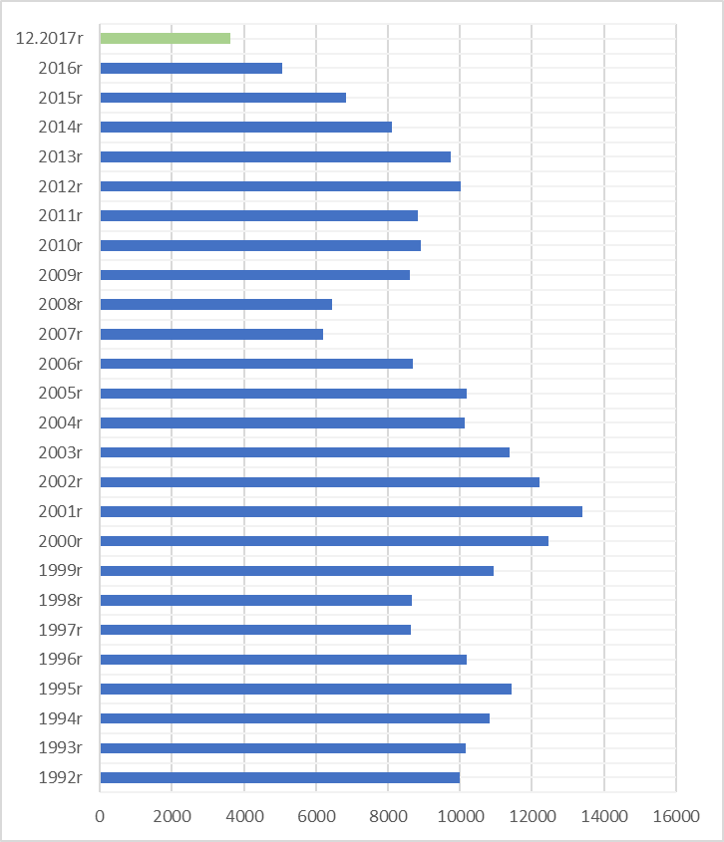

www.krosno.praca.gov.pl

G R U D Z I E Ń 2 0 1 7

- Liczba zarejestrowanych bezrobotnych w Powiatowym Urzędzie Pracy w Krośnie*
Rejon | Ogółem | Kobiety
Krosno | 1003 | 512
Powiat krośnieński | 2608 | 1414
Rymanów miasto i gmina | 271 | 144
Dukla miasto i gmina | 425 | 225
Jaśliska | 62 | 36
Jedlicze miasto i gmina | 335 | 187
Iwonicz miasto i gmina | 233 | 117
Krościenko Wyżne | 127 | 62
Korczyna | 241 | 132
Wojaszówka | 213 | 115
Miejsce Piastowe | 295 | 170
Chorkówka | 406 | 226
Ogółem | 3611 | 1926

- „Napływ” i „odpływ” bezrobotnych
Rejon | Nowo zarejestrowani w miesiącu sprawozdawczym | Wyłączeni  z ewidencji w m-cu sprawozdawczym
Krosno | 131 | 167
Powiat krośnieński | 390 | 396
Ogółem | 521 | 563

3. Stopa bezrobocia na koniec listopada 2017r.
Rejon | Stopa bezrobocia w %
Polska | 6,5%
Woj. podkarpackie | 9,6%
Powiat krośnieński łącznie z miastem Krosno | 5,5%
Powiat krośnieński | 7,3%
Miasto Krosno | 3,5%
65454
4. Osoby bezrobotne z ustalonym profilem pomocy
Rejon | Profil I | Profil II | Profil III
w miesiącu sprawozdawczym
Krosno | 10 | 130 | 5
Powiat krośnieński | 20 | 356 | 28
Ogółem | 30 | 486 | 33
w końcu miesiąca - liczba bezrobotnych z ustalonym profilem pomocy
Krosno | 53 | 752 | 196
Powiat krośnieński | 86 | 1989 | 523
Ogółem | 139 | 2741 | 719

5. Bilans bezrobotnych do 30 roku życia
Rejon | Ogółem | Kobiety
Krosno | 206 | 104
Powiat krośnieński | 695 | 425
Ogółem | 901 | 529

6. Oferty pracy - stan na koniec miesiąca
Rejon | Zgłoszone  w okresie sprawozdawczym | Pozostałe na koniec okresu sprawozdaw. | Suma ofert od początku roku
Powiat krośnieński łącznie z m. Krosno | 178 | 46 | 3034

7. Liczba osób wyrejestrowanych z powodu podjęcia pracy
- stan na koniec miesiąca sprawozdawczego
Podjęcia pracy | W tym finansowane ze środków publicznych
3704 | 1017
3704 | w tym:  podjęcie działalności gospodarczej  oraz doposażenie stanowiska pracy - 303
Staże - 391
Zatrudnienie (subsydiowane) osób do 30 roku życia - 462

8. Zarejestrowani bezrobotni z prawem do zasiłku
Rejon | Liczba ogółem
Krosno | 158
Powiat krośnieński | 388
Ogółem | 546

* z wyłączeniem osób podlegających aktywizacji
przyg. Rafał Dziura

